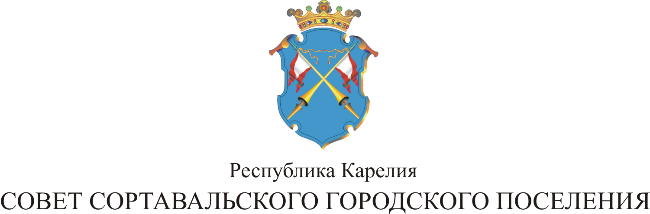

XXV СЕССИЯ III СОЗЫВА

РЕШЕНИЕ

от 30 июля 2015 года № 106

О внесении изменений и дополнений в решение
№ 73 от 24.12.2014 года «О бюджете Сортавальского городского поселения на 2015 год и на плановый период 2016 и 2017 годов»

На основании Положения о Бюджетном процессе и в соответствии с Уставом муниципального образования, Совет Сортавальского городского поселения р е ш и л:

- Внести изменения и дополнения в Решение XVII сессии III созыва № 73 от 24 декабря 2014 года «О бюджете Сортавальского городского поселения на 2015 год и на плановый период 2016 и 2017 годов».
1.1. Пункт 1 подпункты 1), 2) статьи 1 решения «О бюджете Сортавальского городского поселения на 2015 год и на плановый период 2016 и 2017 годов» изложить в следующей редакции:
«1.Утвердить основные характеристики бюджета Сортавальского городского поселения на 2015 год:
1) прогнозируемый общий объем доходов бюджета Сортавальского городского поселения в сумме 118 828,8 тыс. рублей, в том числе объем безвозмездных поступлений в сумме 23 610,8 тыс. рублей;
2) общий объем расходов бюджета Сортавальского городского поселения в сумме 127 478,8 тыс.рублей;»
1.2. Пункт 3 статьи 10 решения «О бюджете Сортавальского городского поселения на 2015 год и на плановый период 2016 и 2017 годов» изложить в следующей редакции:
«3.Утвердить предельный объем расходов на обслуживание муниципального долга Сортавальского городского поселения на 2015 год в сумме 600,0 тыс. рублей, на 2016 год в сумме 2 115,0 тыс. рублей, на 2017 год в сумме 2 350,0 тыс. рублей.
1.3. Внести изменения в Приложение 2 решения «О бюджете Сортавальского городского поселения на 2015 год и на плановый период 2016 и 2017 годов» дополнив в перечень главного администратора доходов бюджета Сортавальского городского поселения 003- Администрация Сортавальского поселения следующие коды доходов:

003 |  | Администрация Сортавальского поселения
003 | 2 02 04053 13 0000 151 | Межбюджетные трансферты, передаваемые бюджетам городских поселений на государственную поддержку лучших работников муниципальных учреждений культуры, находящихся на территориях сельских поселений

1.4. Приложения 4,6,8,12,18 решения «О бюджете Сортавальского городского поселения на 2015 год и на плановый период 2016 и 2017 годов» изложить в следующей редакции (прилагаются).

2. Настоящее решение опубликовать в официальных средствах массовой информации.

Глава Сортавальского
городского поселения С.Н. Козигон

